**MEMORIAL DESCRITIVO**

**COMBATE A INCÊNDIO E PÂNICO**

**ESTABELECIMENTO:**

CENTRAL DA REDE DE FRIO REGIONAL DE ALTA FLORESTA.

**ASSUNTO/OBRA:**

CONSTRUÇÃO DA CENTRAL DA REDE DE FRIO REGIONAL DE ALTA FLORESTA.

**LOCAL/DATA:**

AV. PERIMETRAL ROGÉRIO SILVA, LOTE URBANO LP 04-C – CENTRO – ALTA FLORESTA – MT.

agosto/2018

SUMÁRIO

1. DISPOSIÇÕES GERAIS 3

2. NORMAS TÉCNICAS E ESPECIFICAÇÕES 3

3. MEDIDAS DE SEGURANÇA ADOTADAS 5

3.1. Extintores 5

3.1.1. Quantidade e Capacidade dos Extintores 5

3.1.2. Área de proteção e distância máxima a ser percorrida 6

3.1.1. Localização dos extintores 6

3.2. Iluminação de emergência 8

3.3. Sinalização de Emergência 9

# DISPOSIÇÕES GERAIS

O presente memorial tem por finalidade descrever as medidas de segurança contra incêndio e pânico previsto no Processo de Segurança Contra Incêndio e Pânico a ser implantada no Empreendimento central da rede de frio regional de alta floresta., situado na av. perimetral Rogério Silva, lote urbano lp 04-c – centro – alta floresta – mt, incluindo aqui os aspectos técnicos e funcionais relacionados ao dimensionamento, operação e manutenção das unidades que o compõem.

# NORMAS TÉCNICAS E ESPECIFICAÇÕES

Para o desenvolvimento das soluções apresentadas foram observadas as normas, códigos e recomendações abaixo relacionadas:

* **Lei nº 10.402, de 25 de maio de 2016**

Dispõe sobre segurança contra incêndio e pânico no Estado de Mato Grosso e dá outras providências.

* **NTCB n° 001/2018 – CBMMT: Procedimentos Administrativos**

Estabelece os procedimentos administrativos e critérios para apresentação de Processo de Segurança Contra Incêndio e Pânico e Vistorias Técnicas das edificações, instalações e locais de risco, atendendo ao previsto na Lei estadual nº 10.402/2016, de 25/05/2016.

* **NTCB nº 008/2017 – CBMMT: Acesso de viatura**

Estabelecer as condições mínimas para o acesso de viaturas de bombeiros nas edificações, instalações e locais de risco, visando o emprego operacional do Corpo de Bombeiros Militar do Estado de Mato Grosso, atendendo ao previsto na Lei n º 10.402/2016, de 25/05/2016.

.

* **NTCB n° 013/2013 – CBMMT: Saídas de Emergência**

Estabelecer os requisitos mínimos necessários para o dimensionamento das saídas de emergência para que sua população possa abandonar a edificação, em caso de incêndio ou pânico, e permitir o acesso de guarnições de bombeiros para o combate ao fogo ou retirada de pessoas, atendendo ao previsto na Legislação de Segurança Contra Incêndio e Pânico do Estado de Mato Grosso.

* **NTCB n° 018/2016 – CBMMT: Sistema de Proteção por Extintores de Incêndio**

Estabelecer critérios para proteção contra incêndio em edificações e áreas de risco por meio de extintores de incêndio (portáteis ou sobre rodas), para o combate a princípios de incêndios, atendendo às exigências da Lei de Segurança Contra Incêndio e Pânico do Corpo de Bombeiros Militar de Mato Grosso

* **Instrução Técnica n° 43 do CBPMESP: Adaptação às normas de segurança – edificações existentes**

Estabelecer medidas para as edificações existentes a serem adaptadas visando atender às condições necessárias de segurança contra incêndio, bem como, permitir condições de acesso para as operações do Corpo de Bombeiros

* **Instrução Técnica n° 13 do CBMMG: Sistema de Iluminação de emergência**

Esta Instrução Técnica fixa as condições necessárias para o projeto e instalação do sistema de iluminação de emergência em edificações e áreas de risco.

* **Instrução Técnica n° 15 do CBMMG: Sinalização de emergência**

Esta Instrução Técnica fixa as condições exigíveis que devem satisfazer o sistema de sinalização de emergência em edificações e áreas de risco

.

# MEDIDAS DE SEGURANÇA ADOTADAS

As medidas de segurança a serem implantadas no empreendimento de acordo com as exigências da Lei n° 10.402/2016 e Normas Técnicas do Corpo de Bombeiros - NTCB são:

* 1. Extintores;
  2. Iluminação de Emergência;
  3. Saídas de emergência;
  4. Sinalização de emergência

De acordo com a norma as residências unifamiliares são dispensadas de preventivos de combate a incêndio e pânico, ou seja, o projeto contempla tudo que não seja residencial.

## Extintores

O sistema de proteção por extintor obedecerá aos seguintes requisitos e tipologias dependendo do tipo e natureza do fogo.

### Quantidade e Capacidade dos Extintores

O número mínimo, o tipo e capacidade dos extintores necessários para proteger um risco isolado dependem:

* Da natureza do fogo a extinguir;
* Da substância utilizada para extinção do fogo;
* Da quantidade dessa substância e sua correspondência unidade extintora;
* Da classe ocupacional do risco isolado e de sua respectiva área.

A capacidade mínima de cada tipo de extintor a ser implantado, para que se constituam numa unidade extintora é:

* Água pressurizada....................10 Litros;
* Pó químico seco (PQS) .............06 Kg;
* Gás Carbônico (CO2) ................06 Kg;

**Figura 7. Água Pressurizada – Gás Carbônico – PQS**

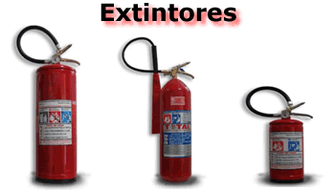

### Área de proteção e distância máxima a ser percorrida

Cada unidade extintora considerando a classe de risco protegerá:

|  |  |
| --- | --- |
| Classe de risco | Distância máxima a ser percorrida |
| RISCO DE CLASSE “A” | 25m |
| RISCO DE CLASSE “B” | 25m |
| RISCO DE CLASSE “C” | 25m |

### Localização dos extintores

Os extintores manuais deverão ser instalados com a parte superior a uma altura máxima de 1,50 metros do piso acabado devendo estar devidamente sinalizados por meio de placas e pinturas no piso demarcando o local. A placa de indicação dos extintores deve estar fixada a 1,80 m do piso, tendo como referência a base da placa.

**Figura 8. Extintor de incêndio**

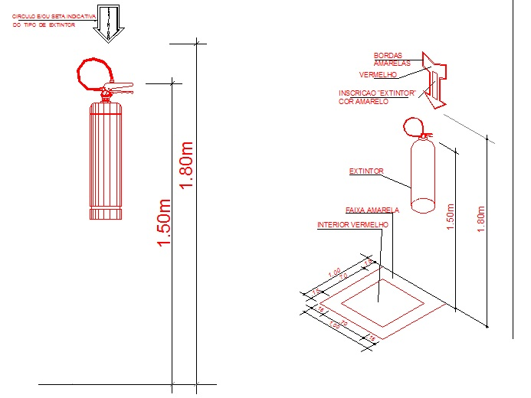

Os extintores não devem ficar em contato direto com piso e sua parte inferior deve guardar distância de no mínimo 0,10 m do piso acabado.

**Figura 9. Sinalização de piso – Demarcação do Extintor**

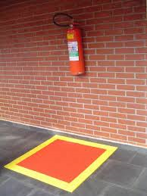

Os extintores não deverão ser instalados nas circulações de maneira que obstrua a movimentação de pessoas. Os extintores deverão estar localizados em locais de boa visualização e em locais onde existe mínima possibilidade de o fogo bloquear o seu acesso.

**Figura 10. Sinalização de piso – Demarcação do Extintor**

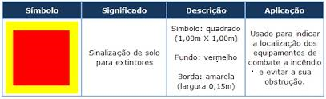

Todos os extintores utilizados serão de metal polido, com a devida marca de conformidade expedida pelo órgão credenciado pelo Sistema Brasileiro de Certificação.

## Iluminação de emergência

O projeto de Iluminação de Emergência prevê a indicação da localização das luminárias de emergência tipo Bloco Autônomo com 191 lâmpadas de LED com o objetivo de clarear as áreas escuras de passagens, horizontais e verticais, incluindo áreas de trabalho e áreas técnicas de controle de restabelecimento de serviços essenciais e normais, na falta de iluminação normal.

A intensidade da iluminação deve ser suficiente para evitar acidentes e garantir a evacuação das pessoas, levando em conta a possível penetração de fumaça nas áreas e permitir o controle visual das áreas abandonadas para localizar pessoas impedidas de locomover-se.

**Figura 20. Iluminação de Emergência**

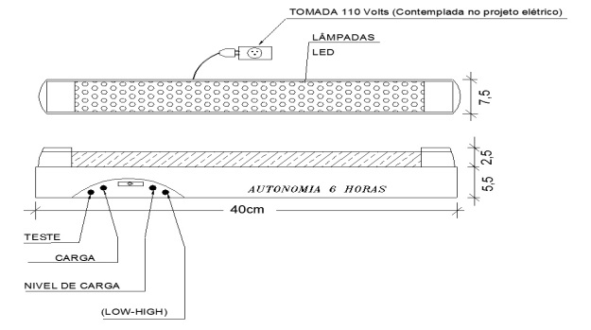

As luminárias de emergência foram dimensionadas e distribuídas para a iluminância igual a 3 lux nos corredores e 5 lux nas escadas e demais ambientes considerando o ponto mais desfavorável de iluminação no ambiente.

As luminárias serão do tipo bloco autônomo LED, montadas em caixa plástica retangular com tampa em acrílico, fundo reflexível com no mínimo 30 Leds. A luminária deverá apresentar no mínimo 720 lumens de fluxo luminoso e autonomia mínima de 1 hora.

Especificações técnicas das luminárias:

* Led's que indicam todas as funções dos aparelhos;
* Tensão de entrada 110/220V;
* Tensão de saída 12 V;
* 30 LED's de iluminação;
* Comutação automática e instantânea na falta de energia elétrica;
* Sistema de flutuação no carregamento da bateria;
* Bateria selada isenta de manutenção;
* Autonomia mínima de bateria: 01 hora.

As luminárias de emergência deverão ser instaladas a 2,50 m de altura do piso e nos locais indicados no projeto preventivo apresentado sendo alimentadas por uma tomada elétrica 2P+T instalado a 2,60 m do piso.

**Figura 21. Instalação das Luminárias de Emergência**

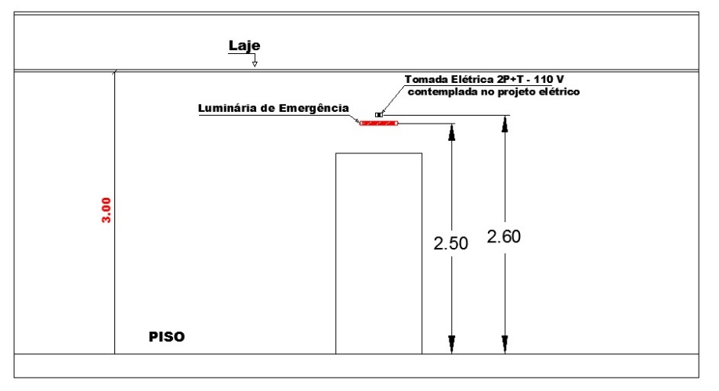

## Sinalização de Emergência

Segundo as especificações do Corpo de Bombeiros, o uso de sinalização é obrigatório em todas as edificações, conforme o caso, bem como a pintura de tubos e conexões na cor vermelha, que facilitem a perfeita identificação dos componentes do sistema de proteção.

No projeto em questão foi considerado para o dimensionamento, posicionamento e simbologias a ABNT NBR 13434:2004 parte 1 e 2 que se referem a sinalização de segurança contra incêndio e pânico em edificações.

Assim, o projeto prevê o emprego de sinalização para identificar:

* Extintores;
* Sinalização de Emergência
* Saídas de emergência.

A sinalização da saída de emergência própria de segurança contra incêndio e pânico deve assinalar todas as mudanças de direção, saídas, escadas, etc. e ser instalada segundo sua função, a saber:

1. A sinalização nas portas de saída de emergência deve ser localizada imediatamente acima das portas, no Máximo a 0,10 m da verga, ou diretamente na folha da porta, a uma altura de 2,20 m medida do piso acabado à base da sinalização;
2. A sinalização de orientação das rotas de saída deve ser localizada de modo que a distância de percurso de qualquer ponto da rota de saída até a sinalização seja de, no máximo 10 m.

A sinalização deve ser instalada de modo que a sua base seja esteja a 2,20m do piso acabado.

**Figura 22. Instalação da placa de sinalização**

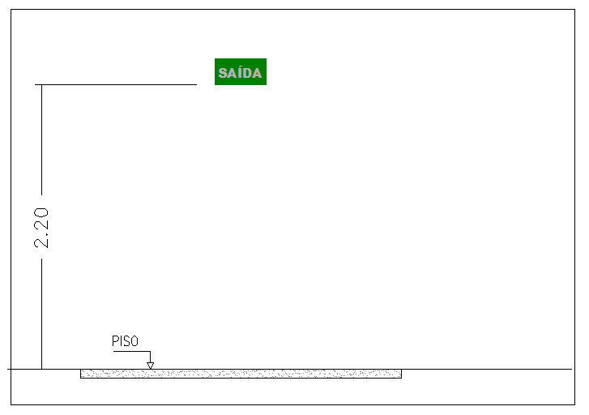

As sinalizações complementares de indicação continuada das rotas de saída e de indicação de obstáculos devem possuir efeito fotoluminescente.

**Figura 23. Indicação de Saídas de emergência**



As demais sinalizações aplicadas em piso acabados podem ser executadas em tinta que resista a desgaste, por um período de tempo considerável, decorrente do trafego de pessoas, veículos e utilização de produtos e materiais utilizados para a limpeza de pisos.

O sistema de sinalização de emergência tem por finalidade reduzir o risco de ocorrência de incêndio, alertando para os riscos existentes e garantir que sejam adotadas ações adequadas às situações de risco, que orientem as ações de combate e facilitem a localização dos equipamentos e das rotas de saída para o abandono seguro das instalações.

As placas de sinalização de emergência serão confeccionadas em acrílico em cores padronizada (pintada em verde com seu logotipo e texto na cor branca).

As sinalizações aplicadas nos pisos acabados serão executadas com tintas próprias, com capacidade para resistir a utilização de produtos químicos utilizados na limpeza e serão instaladas nos locais dos extintores de incêndio.

Serão sinalizados por meio de placas os locais onde estiverem localizados os extintores de incêndio, conforme demonstram os respectivos detalhes no projeto.

**____________  
MARCIO BRAGA DE ALMEIDA**Eng. Sanitarista e AmbientalCREA-MT N° 040150

|  |
| --- |
| **Aprovado por:**  **_________________________**  **(Assinatura e carimbo)** |